Trata-se de (VTI+se) é sempre invariável e indica sujeito indeterminado. Ou seja, se o sujeito é indeterminado, na oração não poderá haver um sujeito simples ou composto.

O verbo haver é impessoal (não tem sujeito).

Há pessoas ruins no mundo → Haver = verbo impessoal → não se flexiona → Há (VTD) / pessoas ruins no mundo (OD)
Existem pessoas ruins no mundo → Existir = verbo pessoal → flexiona-se de acordo com o sujeito → Existem (VI) / pessoas ruins no mundo (sujeito)

Nas locuções verbais, o verbo impessoal (ex.: haver) “contamina” os verbos auxiliares que as compõem. Ex.: Deve haver mil pessoas aqui.

Quando a oração não tem sujeito, tudo é predicado.

OD preposicionado:
- casos obrigatórios:
  - OD = pronome oblíquo tônico | OD = quem:
    - ex.: Vendemos a nós mesmos (vender = VTD);
    - ex.: Encontrou o funcionário a quem tinha demitido (demitir = VTD);
  - OD = verbo no infinitivo:
    - ex.: Ela me ensinou a nadar (ensinar = VTD);
  - p/ evitar ambiguidade:
    - ex.: A onça ao caçador surpreendeu;
  - reciprocidade:
    - ex.: O menino e a menina ofenderam-se uns aos outros;
- casos facultativos: para ênfase ou por tradição.

O complemento nominal (CN) parece um OI, com a diferença de que não complementa um verbo, mas sim um nome (substantivo abstrato, adjetivo ou advérbio). É sempre preposicionado.

O adjunto adnominal (AA) acompanha substantivos concretos ou abstratos, mas não são exigidos por eles.

Se a preposição for qualquer uma (exceto “de”) e o substantivo for abstrato, então provavelmente será CN.

Se a preposição for “de” e o substantivo for abstrato:
- termo preposicionado tem sentido de Agente → AA;
- termo preposicionado pode ser substituído por uma palavra única, um adjetivo → AA;
- termo preposicionado tem sentido de Paciente → CN;
- termo preposicionado pode ser visto como complemento verbal se aquele nome fosse transformado em uma ação → CN.

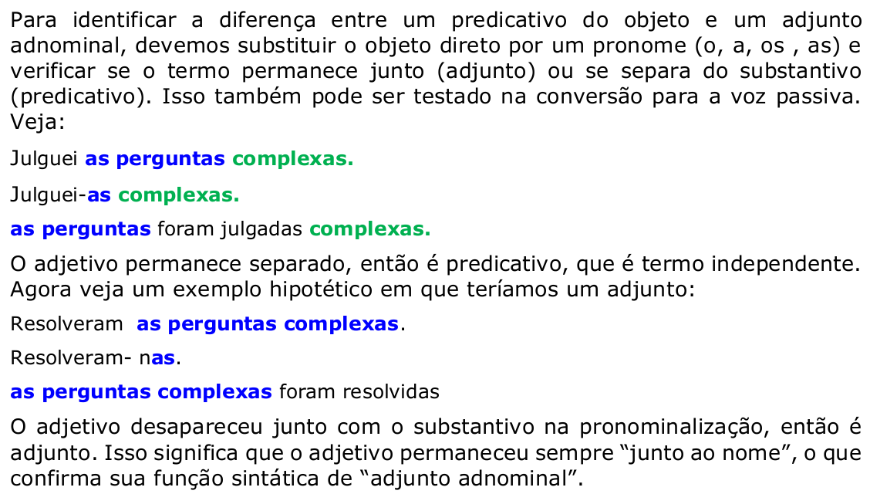

Aposto:
- o aposto é diferente do adjetivo, pois não traz uma qualidade, mas sim “outra forma” de se referir ao termo:
Ex.: Jorge, o malandro, ainda é jovem. → “o malandro” = substantivo → aposto
Ex.: Jorge, malandro, ainda é jovem. → “malandro” = adjetivo → predicativo do sujeito
- aposto explicativo: amplia, detalha, enumera, resume um termo anterior;
- aposto especificativo: não vem separado por pontuação, individualiza o seu referente:
Ex.: O artilheiro Messi é o melhor da história. → há identidade semântica artilheiro = Messi (o Messi é o artilheiro, o artilheiro é o Messi)
Ex.: A praia da Pipa é linda. → há identidade semântica praia = Pipa (a praia é a Pipa, a Pipa é a praia)
Ex.: A cidade do Rio de Janeiro sofreu com a especulação imobiliária. → há identidade semântica cidade = Rio de Janeiro (a cidade é o Rio de Janeiro, o Rio de Janeiro é a cidade)
Ex.: O clima do Rio de Janeiro é quente → não há identidade semântica, pois clima =/= Rio de Janeiro (o clima não é o Rio de Janeiro, e o Rio de Janeiro não é o clima), logo “do Rio de Janeiro” é adjunto adnominal

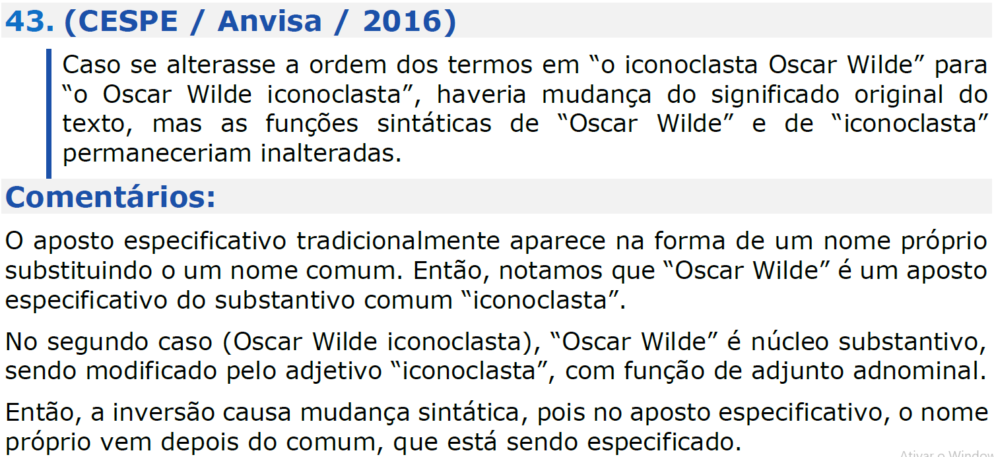
Gabarito: Errado.

Agente da passiva não é complemento verbal.

Oração subordinada substantiva subjetiva: as orações subordinadas são introduzidas por uma conjunção integrante (que/se) e são dependentes sintaticamente da oração principal. Serão classificadas como substantivas quando exercerem uma função sintática típica de substantivo (como: aposto, OD, OI, CN, predicativo, agente da passiva).
- desenvolvida → É importante que se estude sempre.
- reduzida de infinitivo → É importante estudar sempre.
- O verbo fica no singular com sujeito oracional.

